Manual del Usuario Administrador
para
Retail
smartKits


Indice
Indice 2
Creación 4
Historia de Cambios 4
USUARIOS de Administración: 5
Ingreso al Backend: 5
Cambio de Contraseña: 5
Problemas de acceso. 6
Reconocimiento del Backend: 7
Salir del Backend: 7
7
Apartado Configuración. 8
Inicializacion. 8
Usuarios. 9
Para dar de Alta un usuario móvil: 10
Para dar de Alta un usuario Administrador: 11
Modificar datos de un usuario de cualquier grupo: 12
Modificar los criterios de búsqueda: 13
Si un usuario no aparece en la grilla: 13
Exportar a Excel: 13
Eliminar Usuarios: 14
Inactivar un usuario: 15
Motivos. 16
Para dar de Alta un motivo: 18
Modificar datos de un motivo: 19
Modificar los criterios de búsqueda: 20
Si un motivo no aparece en la grilla: 20
Exportar a Excel: 20
Eliminar Motivos: 21
Ajustes. 22
Gestión de Ventas: 24
Estados de las Ventas: 24
Filtros: 25
Si una Venta no aparece en la grilla: 26
Exportar a Excel: 26
Rendiciones: 28
Filtros: 28
Exportar a Excel: 29
Ver detalle de la Rendición. Generar una acción sobre la misma. 29
Inventario: 31
Exportar a Excel: 31
Declarar Activaciones: 31
Clientes: 32
Exportar a Excel: 32
Ordenes de Inventario: 33
Exportar a Excel: 33
Importar ordenes de Inventario: 33
Recambios: 34
Exportar a Excel: 34
Asignación de Clientes: 35
Exportar a Excel: 35
Devoluciones: 36
Exportar a Excel: 36
Anulaciones: 37
Exportar a Excel: 37
Offers: 38
Exportar a Excel: 38
Dar de alta una Offers: 39
Modificar una Offers: 40

Creación
Fecha | Versión | Autor | Ref. | Descripción
09-12-2019 | 1.0.0 | Daniel Sosa | Daniel.sosa@symbar.com

Historia de Cambios
Fecha | Versión | Autor | Ref. | Descripción

USUARIOS de Administración:

Ingreso al Backend:

Para ingresar al backend necesitará tener instalado en su PC, un navegador y conexión por WIFI o LAN a internet funcionando.
Si bien el backend es compatible con la mayoría de los navegadores de internet en sus últimas versiones, se tomará el chrome como predeterminado para su uso.
Abra el explorador Chrome de su PC y escriba la dirección provista (reemplace país por la nomenclatura ISO de su país, por ejemplo, ec para Ecuador, ar para Argentina):
http://pais.smartKits.app
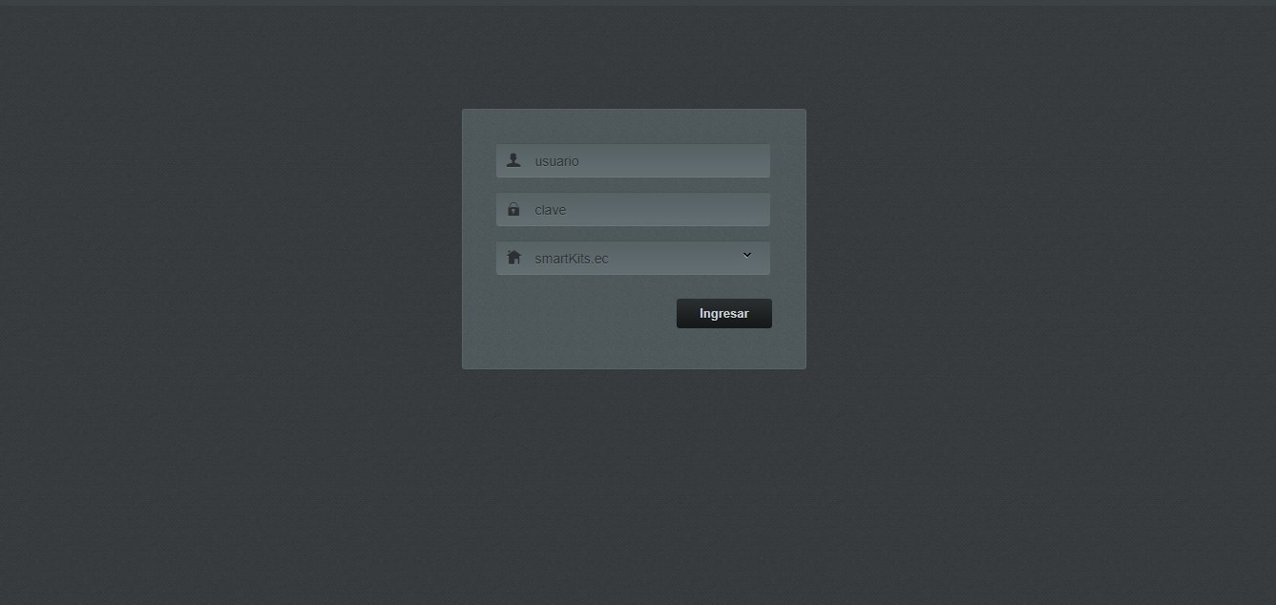
Al ingresar por primera vez el sistema le solicitará sus credenciales para continuar:
Escriba su usuario y password corporativo.
Seleccione el espacio de trabajo, en general ya está preestablecido.
Haga clic en el botón “Ingresar” para continuar.
Si los datos ingresados son correctos, la página por defecto que visualiza es la de “Cadenas”.
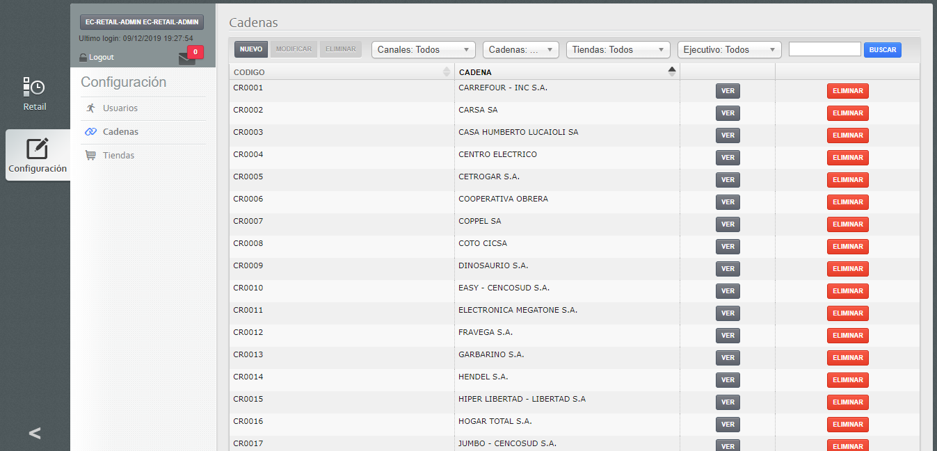

Cambio de Contraseña:
Para cambiar los datos del usuario debe realizar los cambios en el sistema corporativo, luego se verán automáticamente reflejados en SmartKits, cuando haga nuevamente el ingreso con sus datos nuevos.

Problemas de acceso.
Los problemas frecuentes de acceso suelen ocurrir por falta de conexión.
El mensaje puede verse asi:
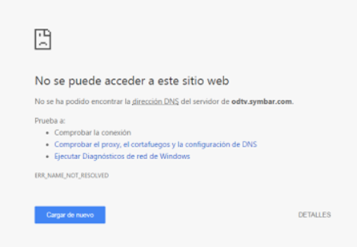
Es posible que el mensaje difiera según la causa.
En estos casos comuníquese con la gente de red o sistemas de su empresa.
Si puede acceder a la página de ingreso de smartKits y no está ingresando los datos correctos, visualizará el siguiente mensaje:
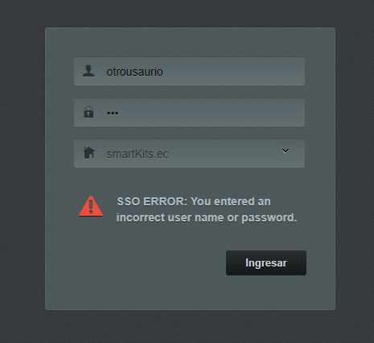
En este caso vuelva a escribir los datos, recuerde que si modificó la contraseña por defecto debe.
El backend no dispone de “recuperar contraseña”. En tal caso si no recuerda sus datos de acceso debe solicitar el blanqueo de su clave al ejecutivo de cuentas o al administrador de su espacio de trabajo.

Reconocimiento del Backend:

Rojo: Menú principal para acceder a las distintas operaciones del depósito.
Azul: Datos del usuario identificado, Botón para cambio de contraseña y Botón para finalizar Sesión.
Verde: Titulo de Operación actual.
Amarillo: Filtros de según la sección para aplicar al contenido.
Violeta: Contenido según la sección y filtro seleccionados.
Naranja: Ocultar Menú y ampliar escritorio / Mostrar Menú.

Salir del Backend:
Cuando termine la jornada es recomendable antes de cerrar el navegador que finalice la sesión. Utilice el botón “Logout” ubicado en el área de datos del usuario.

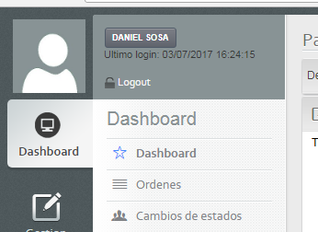

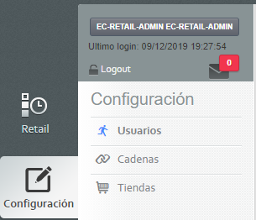
Apartado Configuración.

Antes de comenzar a gestionar en SmartKits deberá revisar la configuración y ajustes de la aplicación, así como datos necesarios para su funcionamiento.
Haga Clic en el sector “Configuración”.

Inicialización.
Cuando ingrese por primera vez al backend deberá inicializar los datos mínimos de configuración.
También podrá modificar estos datos en cualquier momento, para ello haga clic en el menú principal de configuración y en el apartado deseado.
Asegúrese de disponer de Cadenas y Tiendas.

Usuarios.
Podrán ingresar al backend aquellos usuarios que posean roles asignados como “Jefe Retail”, “Gerente de Retail” o “Director Retail”.
Cuando ingrese por primera vez el sistema dará de alta automáticamente al usuario, mostrando el menú correspondiente según la funcionalidad asignada por el perfil.
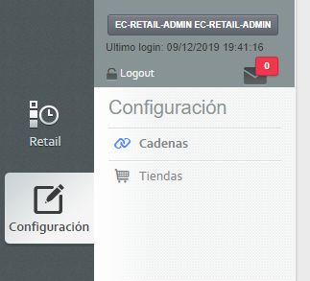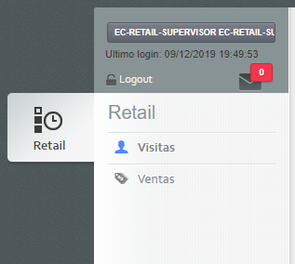

Cadenas.
Seleccione “Cadenas” en el menú de “Configuración”
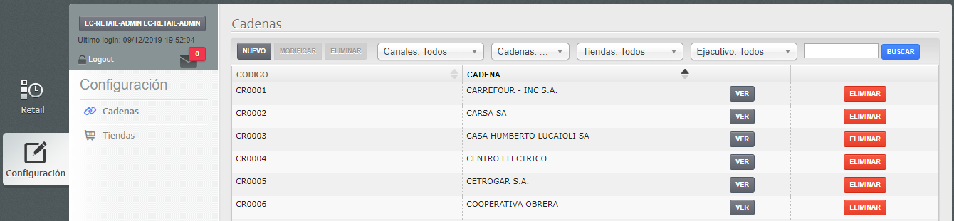
En la bandeja podrá visualizar las cadenas registradas en el sistema, según criterios de búsqueda ingresados.
Por defecto se muestran todas.

Para dar de Alta una cadena:

Haga clic en el botón “Nuevo”.
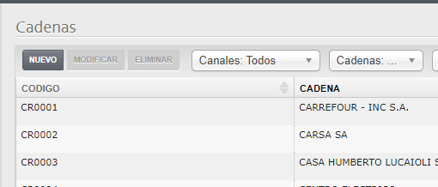
Haga clic en “Canal” y seleccione al que pertenece.
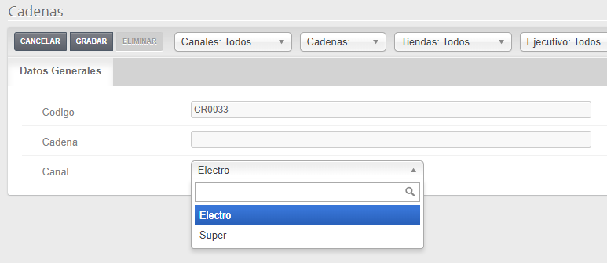
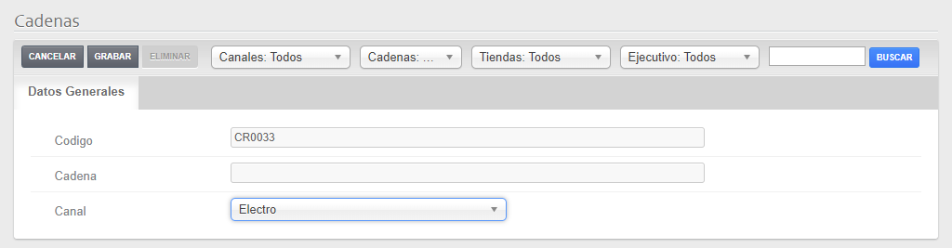
Complete los datos del formulario de la solapa “Datos Generales”, tenga en cuenta que “Código” debe ser único entre todas las cadenas.
Una vez completado haga clic en el botón “GRABAR” de la barra superior del formulario.
El sistema le indicará si el cambio fue exitoso.

Modificar datos de una cadena:
Desde el listado de Cadenas, haga clic en el botón “VER” correspondiente.

Modifique en el formulario los datos que desee.
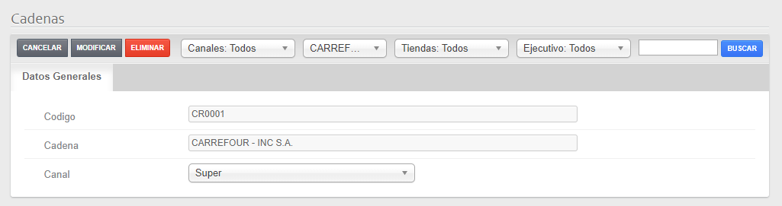
Una vez que actualizó los datos haga clic en el botón “MODIFICAR” de la barra superior del formulario.
El sistema le indicará si el cambio fue exitoso.

Modificar los criterios de búsqueda:
Canales, Cadenas, Tiendas o ejecutivos:
Haga clic en el menú desplegable.
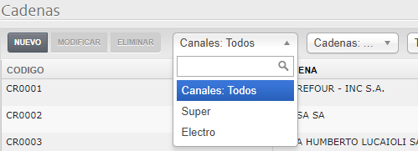
Seleccione el item por el cual listar las cadenas. Luego presione el botón verde “BUSCAR” para que se actualice la tabla.
Texto:
Puede escribir alguna palabra para filtrar ítems en el desplegable y luego seleccionar el deseado.
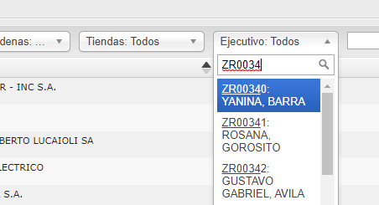
Luego presione el botón verde “BUSCAR” para que se actualice la tabla.
Puede combinar los filtros para realizar búsquedas más específicas.

Si una cadena no aparece en la grilla:
- Asegúrese de tener los datos actualizados: Presione el botón azul “Actualizar” en el pie de la grilla o presione la tecla “F5” para que actualice toda la página.
- Asegúrese de tener los filtros correctos de búsqueda: Corrija el filtro seleccionando “todos”. Quite el texto si tiene algo escrito y presione “BUSCAR” nuevamente.
- Verifique tener la sesión vigente: presione la tecla “F5” para que actualice toda la página, si el backend le muestra la página de inicio vuelva a ingresar con su usuario y contraseña.
- Verifique tener conectividad: presione la tecla “F5” para que actualice toda la página, si el navegador devuelve un mensaje que no pudo conectarse.

Exportar a Excel:
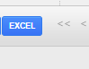
Es posible generar un archivo Excel con los datos que figuren en la tabla (según los filtros de búsqueda) haciendo clic en el botón azul “EXCEL” en el pie de la grilla.
Si está paginada, al Excel se exportarán todas las páginas.
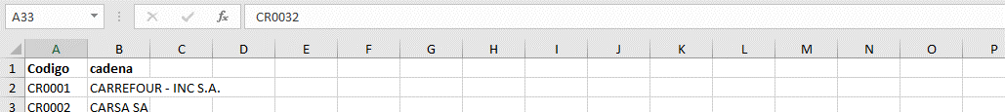
Tener en cuenta que es posible que el backend descargue automáticamente el Excel y lo deje guardado en la carpeta por defecto.

Eliminar Cadenas:

Para cada Cadena del listado corresponde un botón de “ELIMINAR”.
Haga clic en el botón eliminar correspondiente.
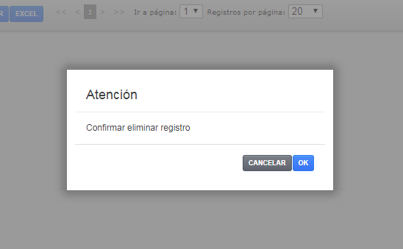
El sistema solicitara que confirme la eliminación. Esta acción será irreversible y la cadena dejará de existir en el sistema.
Tenga en cuenta que la eliminación será posible si la misma se encuentra sin tareas. Si no es posible se mostrará el siguiente mensaje.
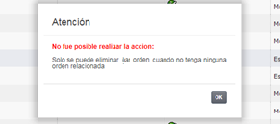
También puede eliminar un motivo si ingresa al detalle y utiliza el botón “ELIMINAR”.

Tiendas.
Seleccione “Cadenas” en el menú de “Configuración”
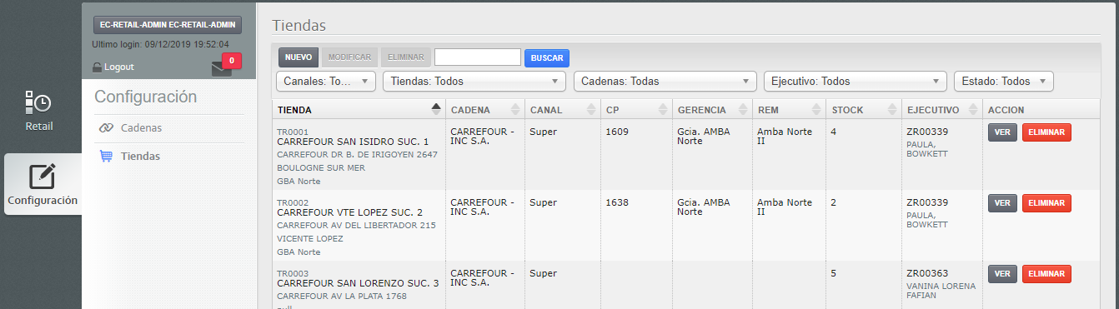
En la bandeja podrá visualizar las tiendas registradas en el sistema, según criterios de búsqueda ingresados.
Por defecto se muestran todas.

Para dar de Alta una tienda:

Haga clic en el botón “Nuevo”.
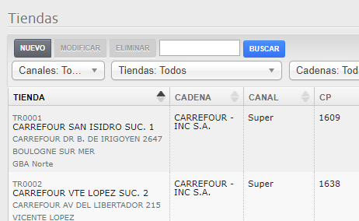
Para geolocalizar una tienda (obtener latitud y longitud para poder posicionar en el mapa). Escriba la dirección y luego presione el botón “Geolocalizar”. Visualizará el Mapa con la Marca si la interpretación de la dirección es correcta. El tilde en dirección quedará en verde.
Si no logra obtener el geoposicionamiento, intente modificar los datos de dirección agregando localidad (separado por coma).
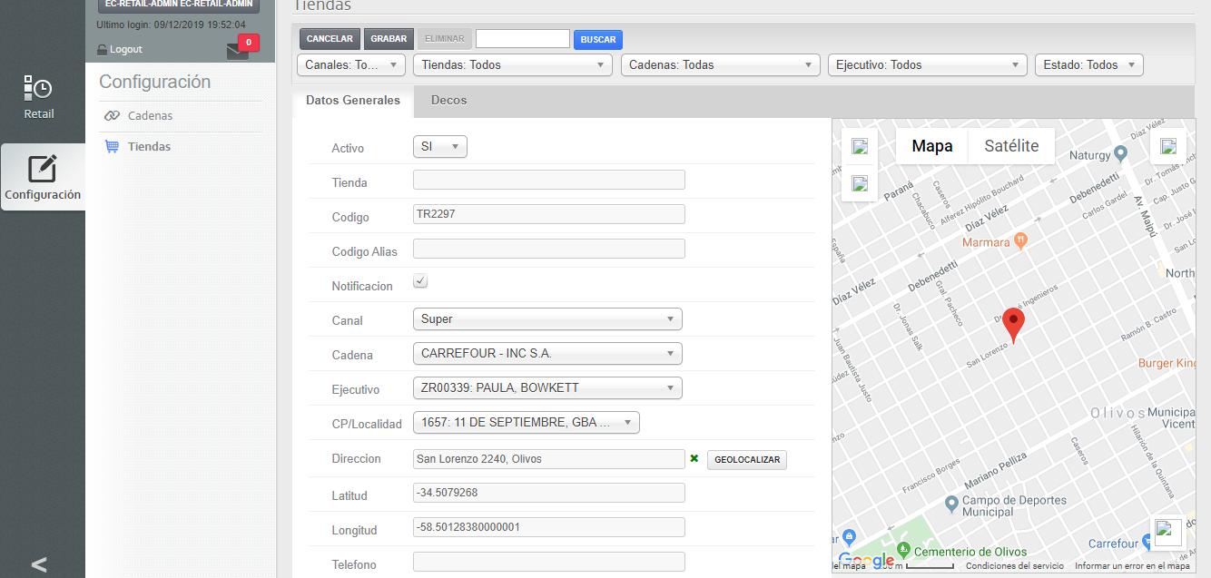

Complete los datos del formulario de la solapa “Datos Generales”, tenga en cuenta que “Código” debe ser único entre todas las tiendas.
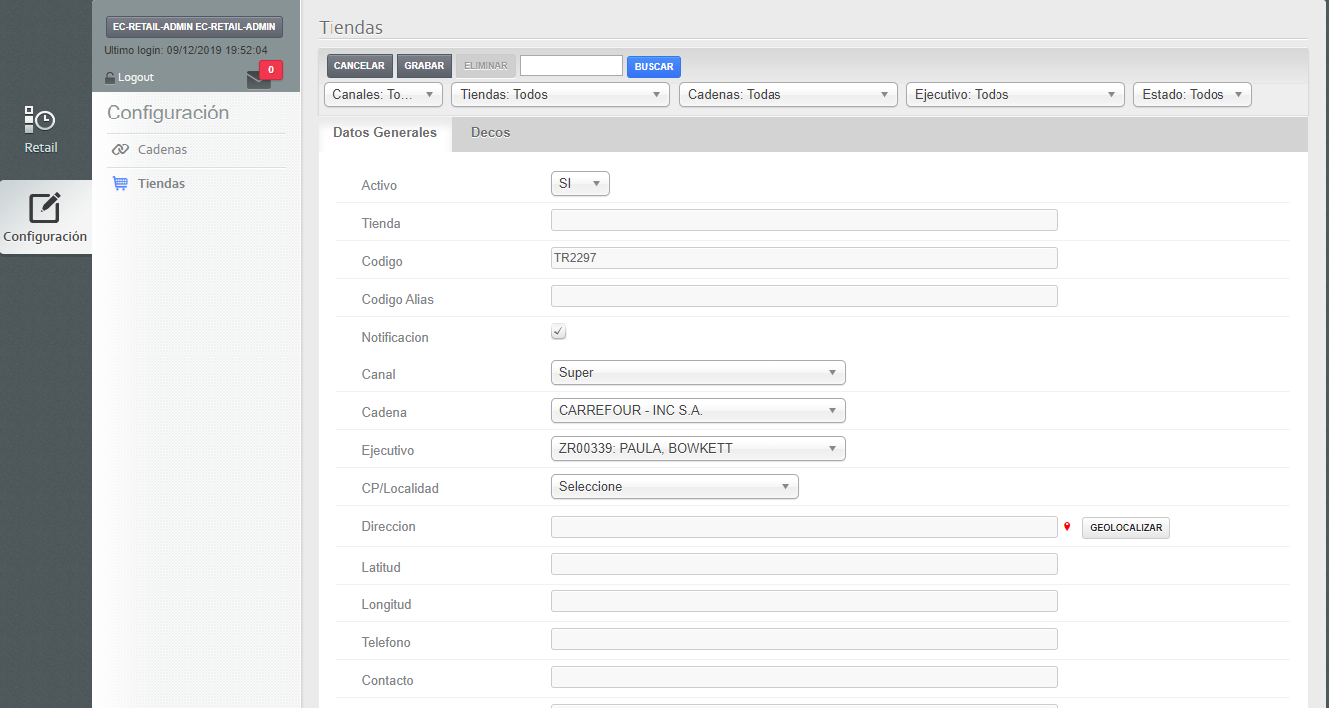
La tienda estará asignada al Ejecutivo seleccionado. Será este el único que pueda realizar visitas a la misma.
Complete los datos de la solapa “Decos” para la tienda antes de guardar.
Tanto los smartcards como los serials deben estar continuos y separados por coma (,).
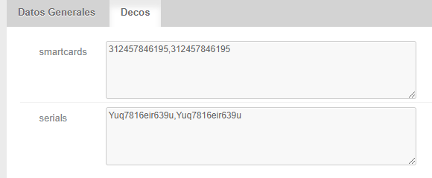
Una vez completado haga clic en el botón “GRABAR” de la barra superior del formulario.
El sistema le indicará si el cambio fue exitoso.

Modificar datos de una tienda:
Desde el listado de Tiendas, haga clic en el botón “VER” correspondiente.

Modifique en el formulario los datos que desee.
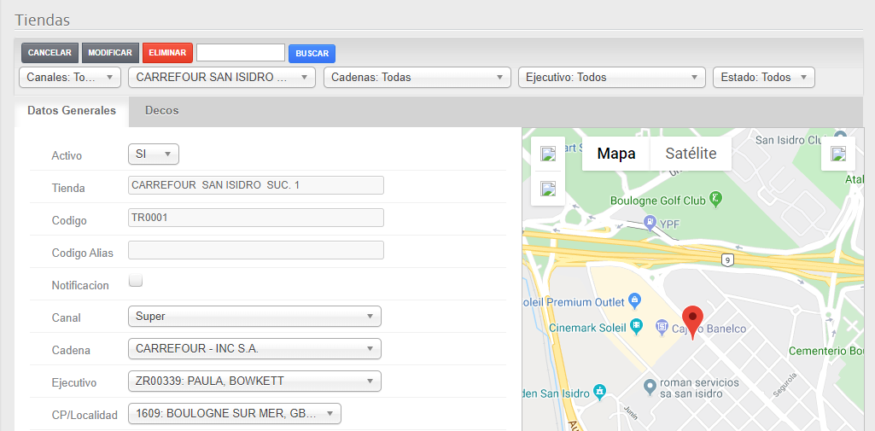
Una vez que actualizó los datos haga clic en el botón “MODIFICAR” de la barra superior del formulario.
El sistema le indicará si el cambio fue exitoso.

Modificar los criterios de búsqueda:
Canales, Tiendas, Cadenas, ejecutivos o estados:
Haga clic en el menú desplegable correspondiente
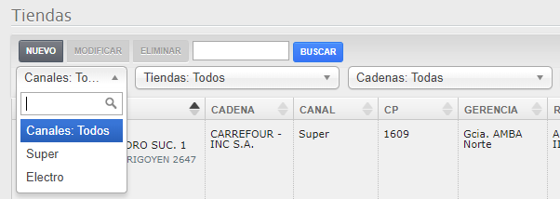
Seleccione el item por el cual filtrar las tiendas. Luego presione el botón verde “BUSCAR” para que se actualice la tabla.
Texto:
Puede escribir alguna palabra para filtrar ítems en el desplegable y luego seleccionar el deseado.
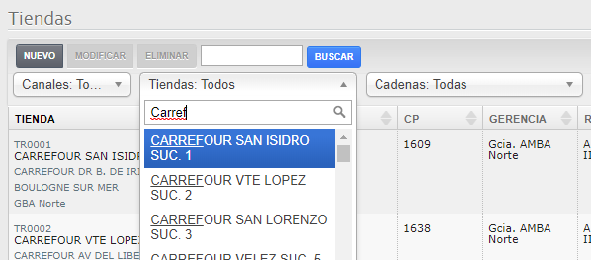
Luego presione el botón verde “BUSCAR” para que se actualice la tabla.
Puede combinar los filtros para realizar búsquedas más específicas.

Si una tienda no aparece en la grilla:
- Asegúrese de tener los datos actualizados: Presione el botón azul “Actualizar” en el pie de la grilla o presione la tecla “F5” para que actualice toda la página.
- Asegúrese de tener los filtros correctos de búsqueda: Corrija el filtro seleccionando “todos”. Quite el texto si tiene algo escrito y presione “BUSCAR” nuevamente.
- Verifique tener la sesión vigente: presione la tecla “F5” para que actualice toda la página, si el backend le muestra la página de inicio vuelva a ingresar con su usuario y contraseña.
- Verifique tener conectividad: presione la tecla “F5” para que actualice toda la página, si el navegador devuelve un mensaje que no pudo conectarse.

Exportar a Excel:
Es posible generar un archivo Excel con los datos que figuren en la tabla (según los filtros de búsqueda) haciendo clic en el botón azul “EXCEL” en el pie de la grilla.
Si está paginada, al Excel se exportarán todas las páginas.
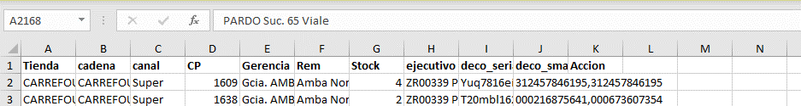
Tener en cuenta que es posible que el backend descargue automáticamente el Excel y lo deje guardado en la carpeta por defecto.

Eliminar Tiendas:

Para cada Cadena del listado corresponde un botón de “ELIMINAR”.
Haga clic en el botón eliminar correspondiente.
El sistema solicitara que confirme la eliminación. Esta acción será irreversible y la tienda dejará de existir en el sistema.
Tenga en cuenta que la eliminación será posible si la misma se encuentra sin tareas. Si no es posible se mostrará el siguiente mensaje. Para estos casos la única opción es inactivarla.
También puede eliminar un motivo si ingresa al detalle y utiliza el botón “ELIMINAR”.

Gestión de Visitas:
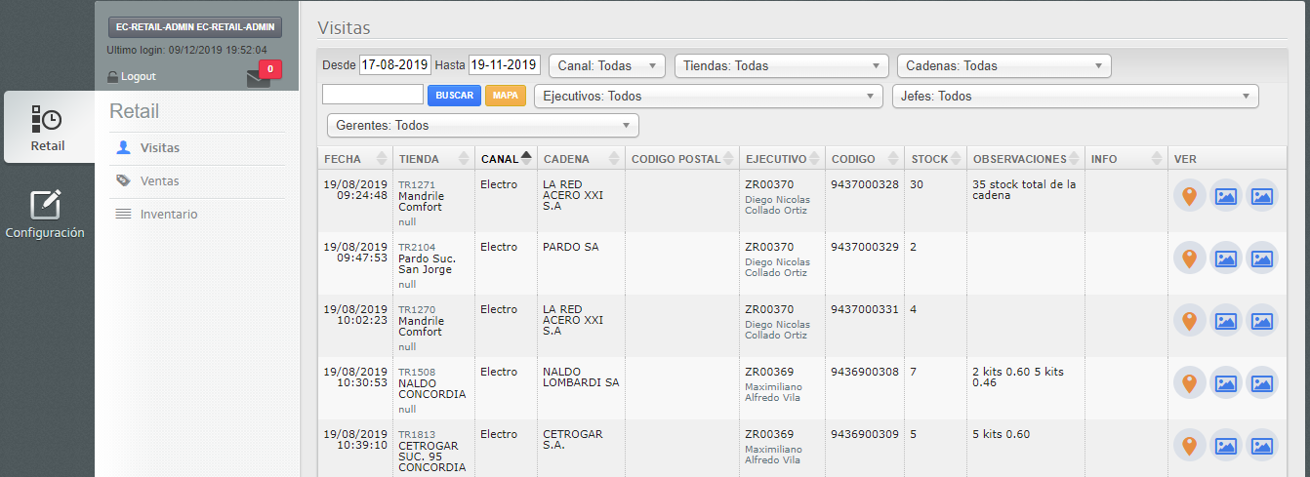
Haga clic en “Retail” del menú principal.
Seleccione el apartado “Visitas”:
Por default la bandeja muestra todas las visitas realizadas en un rango de fechas determinado.

Info de las Visitas:
Es posible que el sistema informe al usuario ciertas condiciones de la tienda, por ejemplo, si una tienda no está geolocalizada, podrá ser informado en la columna info.
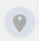
Si en el momento de la visita fue posible tomar ubicación del GPS, podrá visualizar sus coordenadas en el mapa, haciendo click en el icono
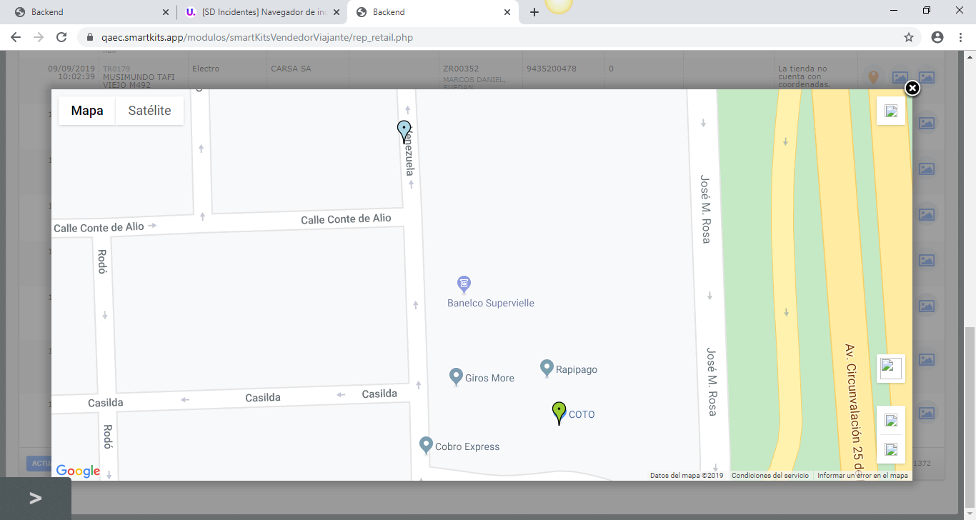
Para visualizar la foto al ingreso y la foto al egreso de la visita haga click en el icono: .

Filtros:
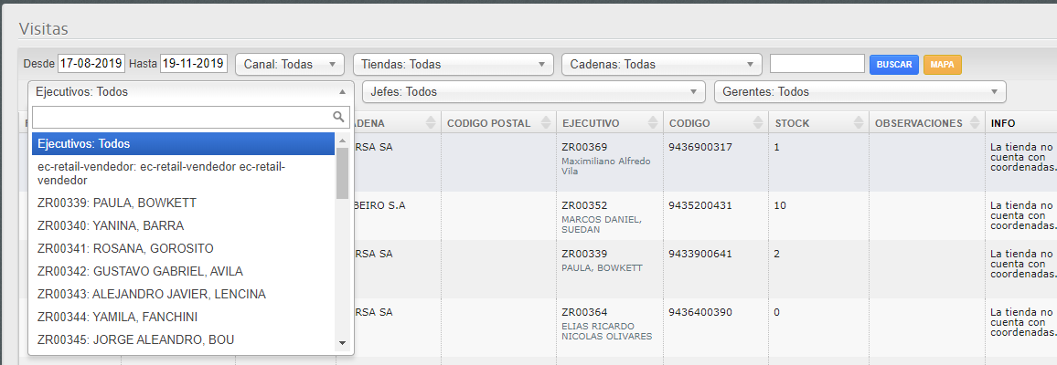
Fechas desde / hasta:
Puede elegir un rango de fechas que permita filtrar las visitas llevadas a cabo dentro de ese rango.
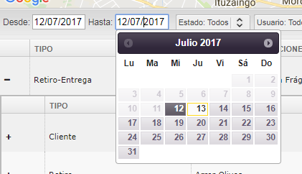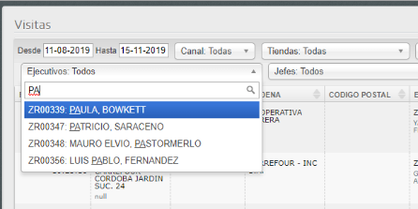
Ejecutivo:
Si necesita visualizar las visitas de un Ejecutivo en particular puede utilizar el filtro de “Ejecutivo” y combinarlo con los otros filtros disponibles.
Jefes:
Si necesita visualizar las visitas de todos los Ejecutivos que estén asignados a un Jefe de Retail en particular puede utilizar el filtro de “Jefes” y combinarlo con los otros filtros disponibles.
(El filtro de Ejecutivo debe estar en todos, de lo contrario filtrará las visitas por el ejecutivo seleccionado)
Gerentes:
Si necesita visualizar las visitas de todos los Ejecutivos que estén asignados a un Gerente de Retail en particular puede utilizar el filtro de “Jefes” y combinarlo con los otros filtros disponibles.
(El filtro de Ejecutivo debe estar en todos, de lo contrario filtrará las visitas por el ejecutivo seleccionado. Así mismo el filtro de Jefes debe estar en todos, de lo contrario, filtrará las visitas que corresponden al Jefe seleccionado.)

Puede utilizar el botón de “MAPA” para visualizar todas las Visitas geolocalizadas que figuran en la bandeja con los filtros aplicados (si las mismas tienen coordenadas).
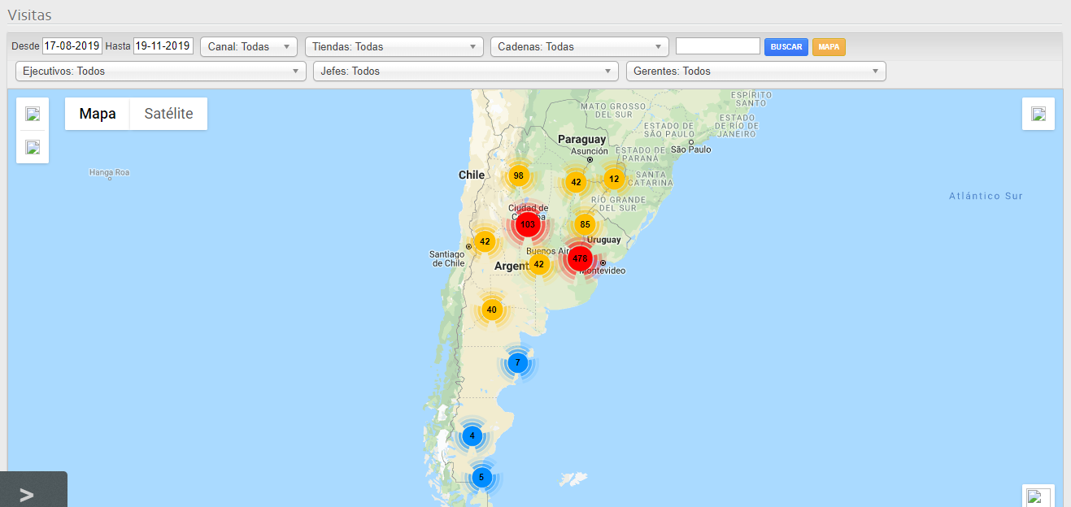
En el mapa podrá ver agrupados los marcadores que se encuentren en el mismo espacio. Para ver el detalle del grupo haga click en el mismo.
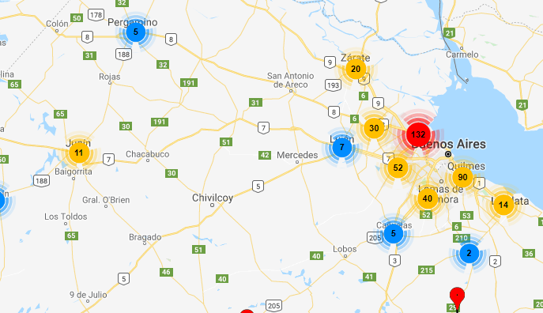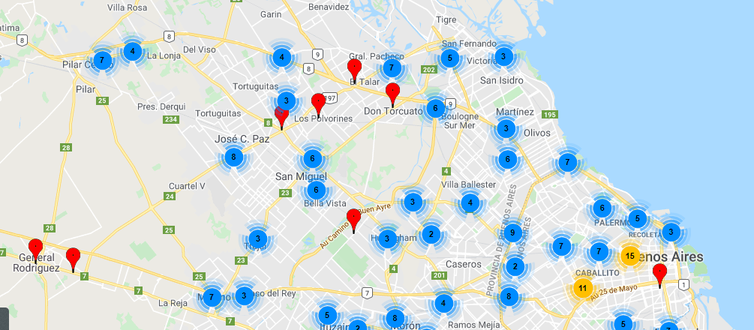
Presione nuevamente el boton “MAPA” para ocultar el mismo.

Si una Visita no aparece en la grilla:
- Asegúrese de tener los datos actualizados: Presione el botón azul “Actualizar” en el pie de la grilla o presione la tecla “F5” para que actualice toda la página.
- Asegúrese de tener los filtros correctos de búsqueda: Corrija el filtro estado y de usuarios seleccionando “todos”. y presione “BUSCAR” nuevamente.
- Verifique tener la sesión vigente: presione la tecla “F5” para que actualice toda la página, si el backend le muestra la página de inicio vuelva a ingresar con su usuario y contraseña.
- Verifique tener conectividad: presione la tecla “F5” para que actualice toda la página, si el navegador devuelve un mensaje que no pudo conectarse.

Exportar a Excel:
Es posible generar un archivo Excel con los datos que figuren en la tabla (según los filtros de búsqueda) haciendo clic en el botón azul “EXCEL” en el pie de la grilla.
Si está paginada, al Excel se exportarán todas las páginas.
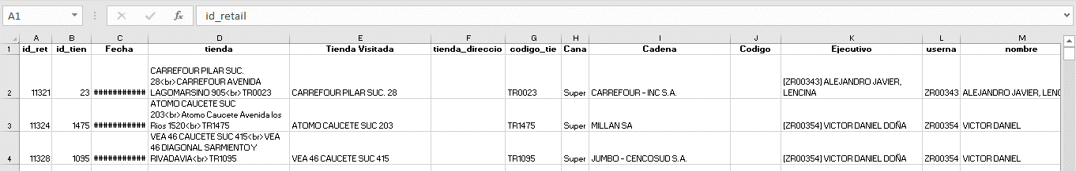
Tener en cuenta que es posible que el backend descargue automáticamente el Excel y lo deje guardado en la carpeta por defecto.

Ventas:
Haga clic en “Retail” del menú principal.
Seleccione el apartado “Ventas”:
Por default la bandeja muestra todas las ventas realizadas por Ejecutivos Retail.
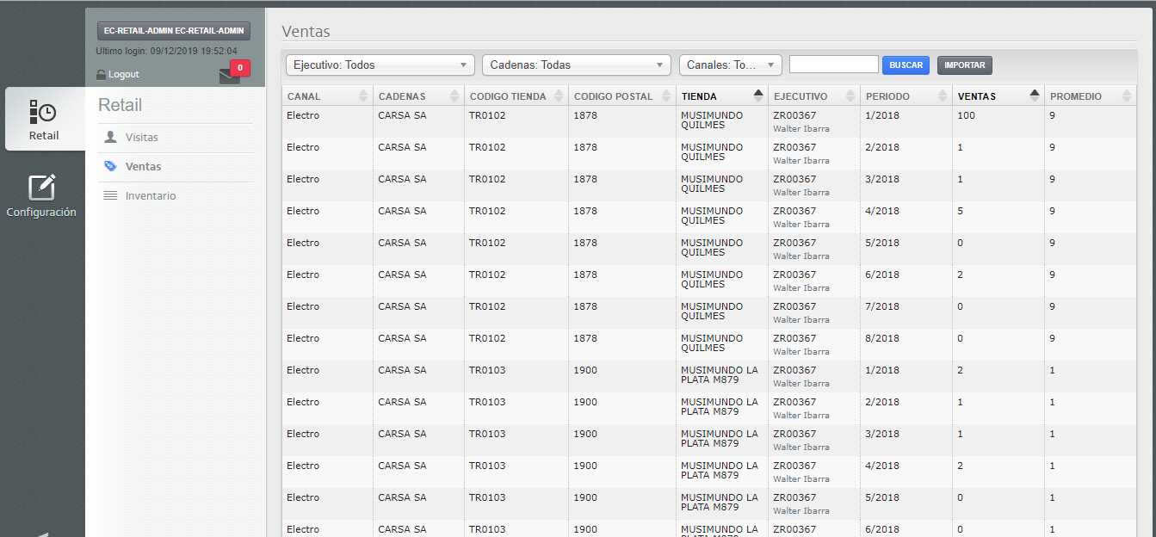
En la grilla podrá ver el estado actual de cada periodo con cantidad y promedio de ventas agrupado por tienda, ejecutivo y periodo.

Filtros:
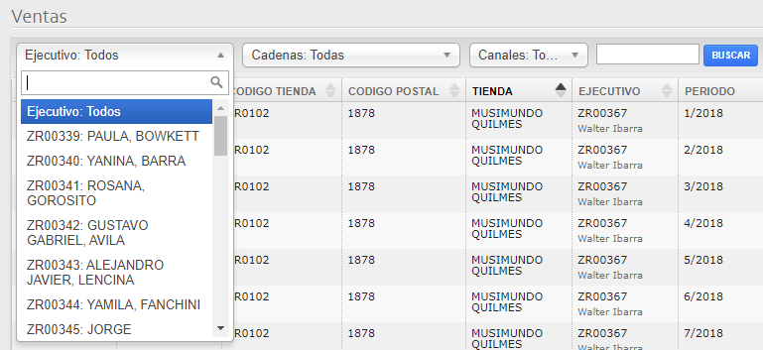
Ejecutivos, Cadenas o Canales:
Si necesita visualizar las Ventas de un Ejecutivo en particular puede utilizar el filtro y combinarlo con los otros filtros disponibles.

Exportar a Excel:
Es posible generar un archivo Excel con los datos que figuren en la tabla (según los filtros de búsqueda) haciendo clic en el botón azul “EXCEL” en el pie de la grilla.
Si está paginada, al Excel se exportarán todas las páginas.

Importar Ventas.
Desde la bandeja de rendiciones haga click en el botón “IMPORTAR”, el sistema le solicitará un archivo Excel para procesar.
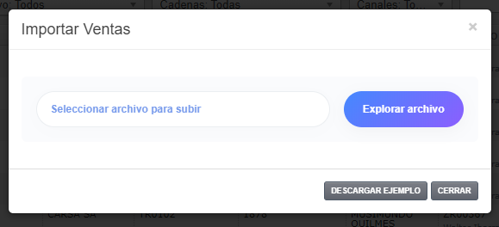
Puede descargar un ejemplo a su PC desde el botón “Descargar Ejemplo” y comenzar a trabajar sobre el mismo para mantener el formato requerido.
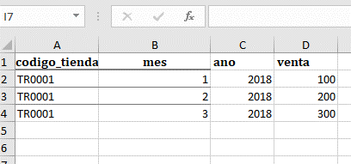
No modifique el encabezado, debe quedar tal como figura en el ejemplo.
Haga click en “Explorar Archivo” para seleccionar el Excel con los datos nuevos.
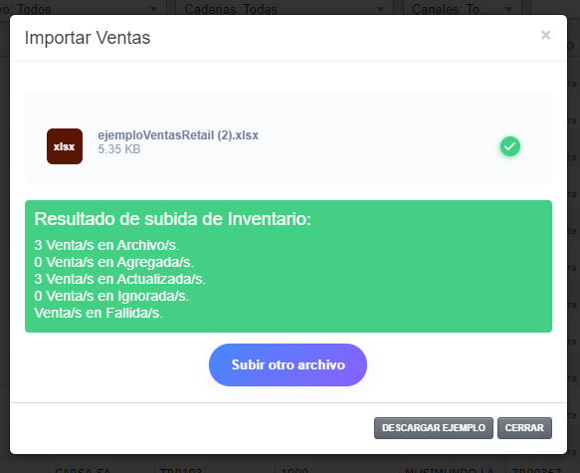
El sistema validará los datos ingresados, generando un aviso si no fue posible procesar el mismo.
Una vez importado correctamente, verá los datos generados en la bandeja.
Presione el botón “CERRAR” para volver a la bandeja con los datos actualizados.

Inventario:
Haga clic en “Retail” del menú principal.
Seleccione el apartado “Inventario”:
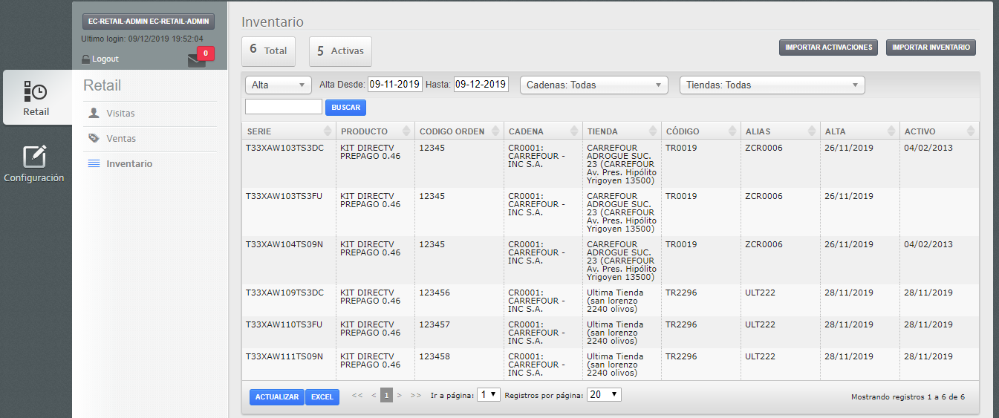
Es un reporte de series inventariadas en una tienda determinada.
Estos son importadas con el botón “importar inventario” y muestra además si las mismas están activas o no.

Exportar a Excel:
Es posible generar un archivo Excel con los datos que figuren en la tabla (según los filtros de búsqueda) haciendo clic en el botón azul “EXCEL” en el pie de la grilla.
Si está paginada, al Excel se exportarán todas las páginas.
Tener en cuenta que es posible que el backend descargue automáticamente el Excel y lo deje guardado en la carpeta por defecto.

Declarar Activaciones:
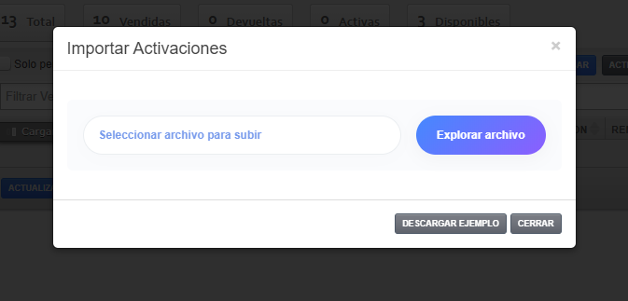
Puede descargar un ejemplo a su PC desde el botón “Descargar Ejemplo” y comenzar a trabajar sobre el mismo para mantener el formato requerido.
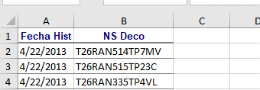
No modifique el encabezado, debe quedar tal como figura en el ejemplo.
Haga click en “Explorar Archivo” para seleccionar el Excel con los datos nuevos.
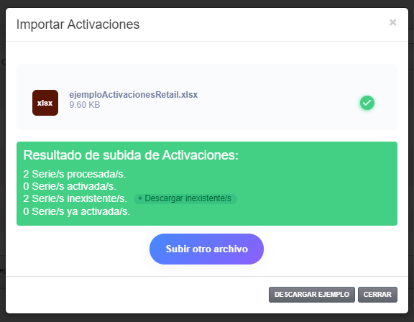
El sistema validará los datos ingresados, generando un aviso si no fue posible procesar el mismo.
Una vez importado correctamente, verá los datos generados en la bandeja.
Presione el botón “CERRAR” para volver a la bandeja con los datos actualizados.

IMPORTAR Inventario:
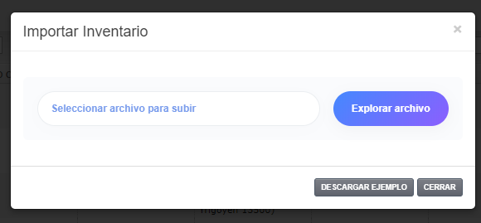
Puede descargar un ejemplo a su PC desde el botón “Descargar Ejemplo” y comenzar a trabajar sobre el mismo para mantener el formato requerido.
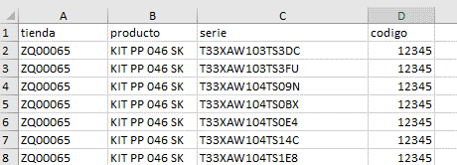
No modifique el encabezado, debe quedar tal como figura en el ejemplo.
Haga click en “Explorar Archivo” para seleccionar el Excel con los datos nuevos.

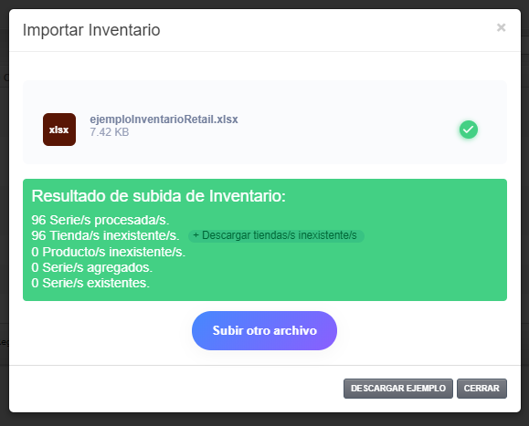
El sistema validará los datos ingresados, generando un aviso si no fue posible procesar el mismo.
Una vez importado correctamente, verá los datos generados en la bandeja.
Presione el botón “CERRAR” para volver a la bandeja con los datos actualizados.

FIN del Documento.

